Поздравляем призёров городского
шахматного турнира «Белая ладья»
13-14 декабря в Доме детского творчества прошел городской шахматный турнир «Белая ладья». Учащиеся нашей школы приняли в нем участие.
Наша команда заняла почетное II место.
Поздравляем юных шахматистов!
И в личном первенстве у ребят тоже призовые места:
Тодоров Николай – 2 место
Жданов Тимофей – 3 место
Воробьев Степан – 3 место
Баева Полина – 3 место
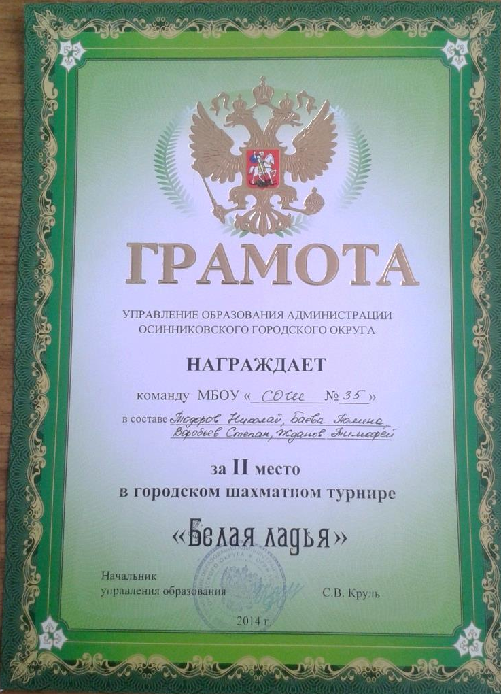
Молодцы!

